|  |  |
| --- | --- |
| **TECHNICKÁ UNIVERZITA V KOŠICIACH**  **FAKULTA ELEKTROTECHNIKY A INFORMATIKY** | |
| **UMELÁ INTELIGENCIA NA KKUI - HISTÓRIA, SÚČASNOSŤ A PERSPEKTÍVY**  **Diplomová práca**  **Príloha B**  **Používateľská príručka** | |
|  | |
| **2020** | **Dominik Varga** |

**Obsah**

Zoznam obrázkov 3

1. Popis práce a požiadavky 4

2. Zdieľanie príspevkov 7

Záver 11

Zoznam obrázkov

Obrázok 1 Ponuka v hornom menu po prihlásení 4

Obrázok 2 Editačný panel WordPressu 4

Obrázok 3 Prostredie vytvárania príspevku 5

Obrázok 4 Blog 7

Obrázok 5 Testovací príspevok v2 7

Obrázok 6 Náhľad príspevku z blogu na Facebook stránke DISA 8

Obrázok 7 Príspevok z blogu na Facebook stránke DISA 8

Obrázok 8 Náhľad príspevku z blogu na Twittri DISA 9

Obrázok 9 Príspevok z Blogu na Twitter stránke DISA 10

1. Popis práce a požiadavky

Aby mohol používateľ úspešne pridať nový článok alebo hocijaký obsah musí sa registrovať alebo prihlásiť. Tieto podmienky sú spomenuté v systémovej príručke. V tejto príručke si ukážeme ako je možné vytvárať články a ako sa zdieľajú na sociálne siete (Facebook a Twitter). Zdieľanie je možné len z blogu na Facebook alebo Twitter a nie z Facebooku alebo Twittra na WordPress Blog.

Používateľ si nemusí nič sťahovať lebo všetko je pripravené na použitie, stačí keď sa prihlási a môže naplno využívať možnosti, ktoré má k dispozícií.

Po úspešnom prihlásení sa mu zobrazí takáto ponuka v úplnom hornom menu.

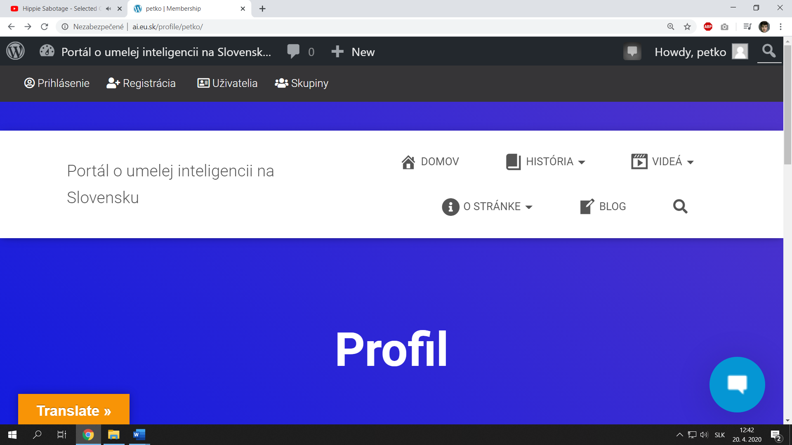

Obrázok 1 Ponuka v hornom menu po prihlásení

V tejto ponuke je viacero možnosti a tlačidiel. Prvé tlačidlo zľava čiže tlačidlo s ikonou WordPressu zobrazí informácie o aktuálnej verzii WordPressu a posledných zmenách v aktuálnej verzii. Ďalšie tlačidlo s názvom portál o umelej inteligencií na Slovensku nás prehodí do ako keby hlavného editačného panelu WordPressu. Ten vyzerá nasledovne.

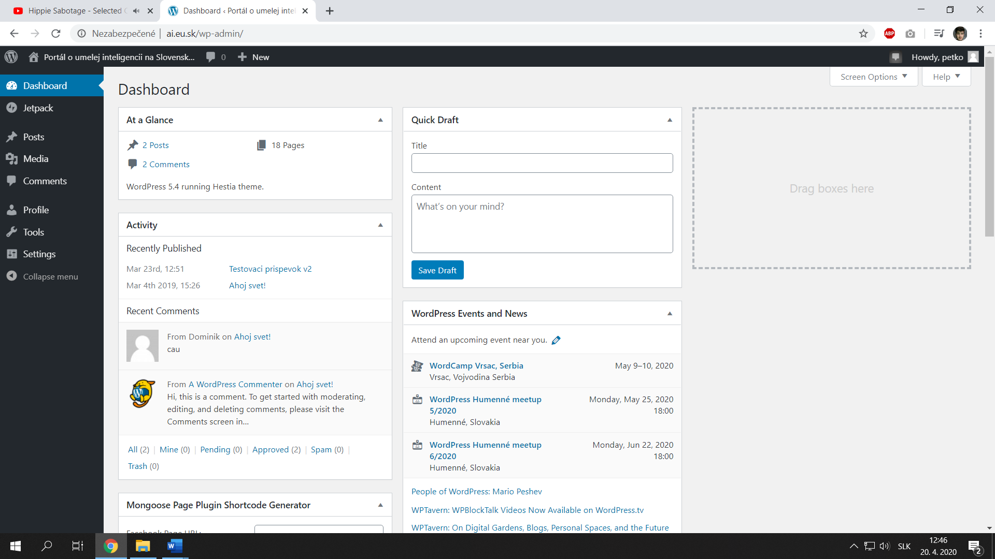

Obrázok 2 Editačný panel WordPressu

Tento panel zobrazuje obmedzenejšiu funkcionalitu a to z dôvodu, že to nie je administrátorsky účet na ktorom som prihlásený ale klasický účet na pridávanie, mazanie a upravovanie obsahu. Účet má názov petko a slúži len ako testovací účet. Každý novy účet je vytvorený s právami Bloger, čo sú práva na pridávanie, upravovanie a mazanie článkov. V menu pod položkou Dashboard si môže tento účet prezerať plugin (rozšírenie) Jetpack, ktorý sa stará o prepojenie sociálnych sieti alebo o to aby došla administrátorovi stránky notifikácia o tom, že stránka nie je dostupná alebo mu dáva prehlaď o návštevách na stránke.

Ďalej v menu na ľavej strane je položka Posts táto slúži na pridávanie príspevkov alebo obsahu. Je možné pridať príspevok aj pomocou tlačidla v hornom menu new po ktorom nám systém dá možnosť pridať post alebo media. V prípade, že zvolíme new -> post tak sa zobrazí nasledovné okno. Možnosť new sa nachádza na úplne hornom paneli. To poskytuje prihlásenému používateľovi pridať príspevok na mieste kde je Add title sa pridáva nadpis príspevku a pod nim sa píše alebo pridáva obsah samotného príspevku. To môžu byt nadpisy, zoznamy, obrázky, text či odkazy napríklad na YouTube videá alebo HTML kód a plno ďalších možnosti.

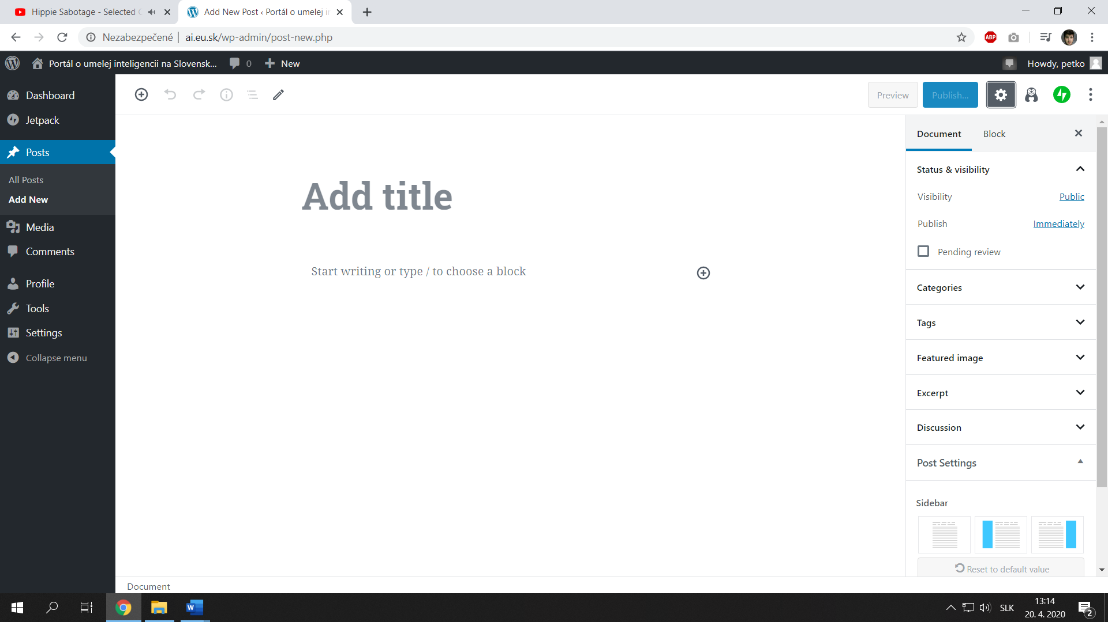

Obrázok 3 Prostredie vytvárania príspevku

Keď používateľ dokončí príspevok môže si ho pozrieť pomocou tlačidla preview to znamená, že bude vidieť ako sa zobrazí príspevok na blogu. Avšak tento príspevok nebude ešte publikovaný na to je potrebne stlačiť tlačidlo v pravom hornom rohu a to tlačidlo Publish. Toto tlačidlo zabezpečí, že príspevok bude viditeľný pre každého návštevníka blogu. Príspevok je možné neskôr upravovať alebo dokonca aj zmazať a funguje to na rovnakom princípe ako pridávanie. Ešte má používateľ petko možnosť vidieť aj všetky príspevky na blogu.

Media sú vlastne karta kde je možné nahrávať obrázky, videa a texty respektíve dokumenty, ktoré je potom možné pripojiť na jednotlivé príspevky. Je možné ich nahrávať aj priamo do príspevku, čiže nie je ich treba nahrať do médií a potom vybrať v prípade, že ich budeme chcieť nahrať do príspevku.

Záložka v ľavom menu s názvom Comments slúži na to, čo napovedá jej názov a to je prezeranie komentárov prípadne ich schválenie, neschválenie alebo mazanie.

Potom nasleduje záložka Profile. Taktiež ako napovedá názov ide o nastavenia profilu ako meno, vzhľad prostredia, e-mailová adresa a podobne. Používateľ si vie tieto nastavenia prispôsobiť jeho potrebám. A vie ich taktiež hocikedy zmeniť alebo upraviť.

Neskôr tu mame položku z menu s názvom Tools. Tá je skôr určená pre administrátora. Takže tu nájdeme iba verifikáciu stránky, čo v preklade znamená, že ju budú môcť nájsť ľudia cez vyhľadávať ako je napríklad Google. Ja som ju v mojom prípade neverifikoval ale je to možné v prípade potreby hocikedy zmeniť.

Potom nasledujú nastavania čiže Settings avšak tam nájdeme iba informácie o tom, že si môžeme prepojiť účet petko, ktorý nie je WordPress účet ale je vytvorený iba v databáze stránky na reálny WordPress účet. Nasleduje položka s názvom collapse menu má za úlohu iba stiahnuť bočne menu tak aby ho nebolo vidno.

Potom v hornom menu nasleduje ikonka správy, ktorá umožňuje tak ako záložka comments spravovať komentáre.

Za ňou nasleduje záložka new, tiež ako sme vyššie spomenuli vytvára nove príspevky alebo umožňuje nahrávať obsah.

Na pravej strane horného menu nájdeme ako prvý prvok ikonu správy. Po kliknutí na ňu je možné vidieť prehlaď o komentároch, like-och alebo návštevnosti.

Potom tu nájdeme už iba prvok, ktorý je označený ako Howdy a meno používateľa, ktorý je prihlásený. Ide o klasický pozdrav používateľa od WordPressu. Toto umožňuje používateľovi odhlásiť sa alebo editovať profil podobne ako vyššie spomenutá záložka profile v editačnom panely.

Za týmto prvkom sa nachádza posledná ikona a to ikona lupy, ktorá slúži na prehľadávanie stránky prípadne jej obsahu.

1. Zdieľanie príspevkov

Nasleduje vysvetlenie princípu automatického zdieľania príspevkov. V podstate ide o veľmi jednoduchý princíp. Keď je používateľ zaregistrovaný a prihlásený tak potom môže pridávať obsah. Pridávaný obsah postupne putuje podľa chronologického poradia do položky v menu s názvom Blog.

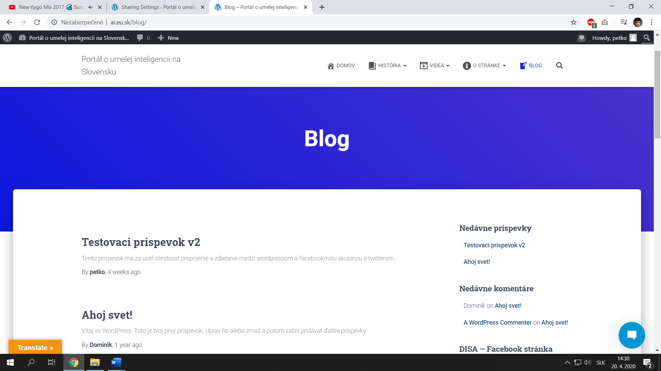

Obrázok 4 Blog

Ako môžeme vidieť posledný príspevok je testovací príspevok v2 v ktorom som testoval prepojenie medzi sociálnymi sieťami. V prípade, že ho rozklikneme uvidíme jeho celý popis a obsah. To vyzerá nasledovne.

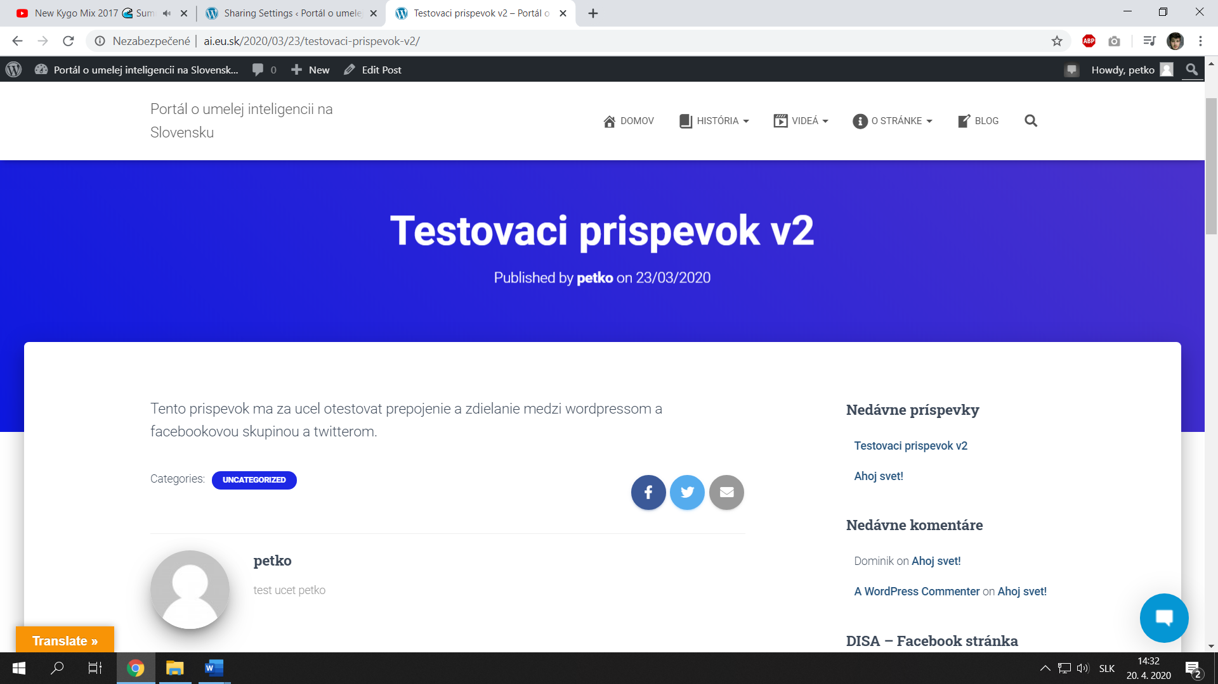

Obrázok 5 Testovací príspevok v2

Tu môžeme vidieť z čoho pozostáva daný príspevok. Je to nadpis, kedy bol publikovaný, autor príspevku a jeho celé znenie prípadne obrázky. Ja som ale obrázok nepridal. A je možné vidieť aj kategóriu príspevku. Taktiež ho môžeme manuálne zdieľať pomocou predvolených WordPress tlačidiel, ktoré sú umiestnene na konci príspevku napravo dole. Zároveň vidíme aj informácie o autorovi pod príspevkom.

Ale späť k automatickému zdieľaniu. Keď si pozorne všimneme tak napravo v bočnom menu vidíme nadpis, ktorý hovorí DISA – Facebook stránka. Do nej je automaticky posielaný každý príspevok. Je to za pomoci pluginu Jetpack, ktorý som popísal podrobnejšie aj v mojej práci.

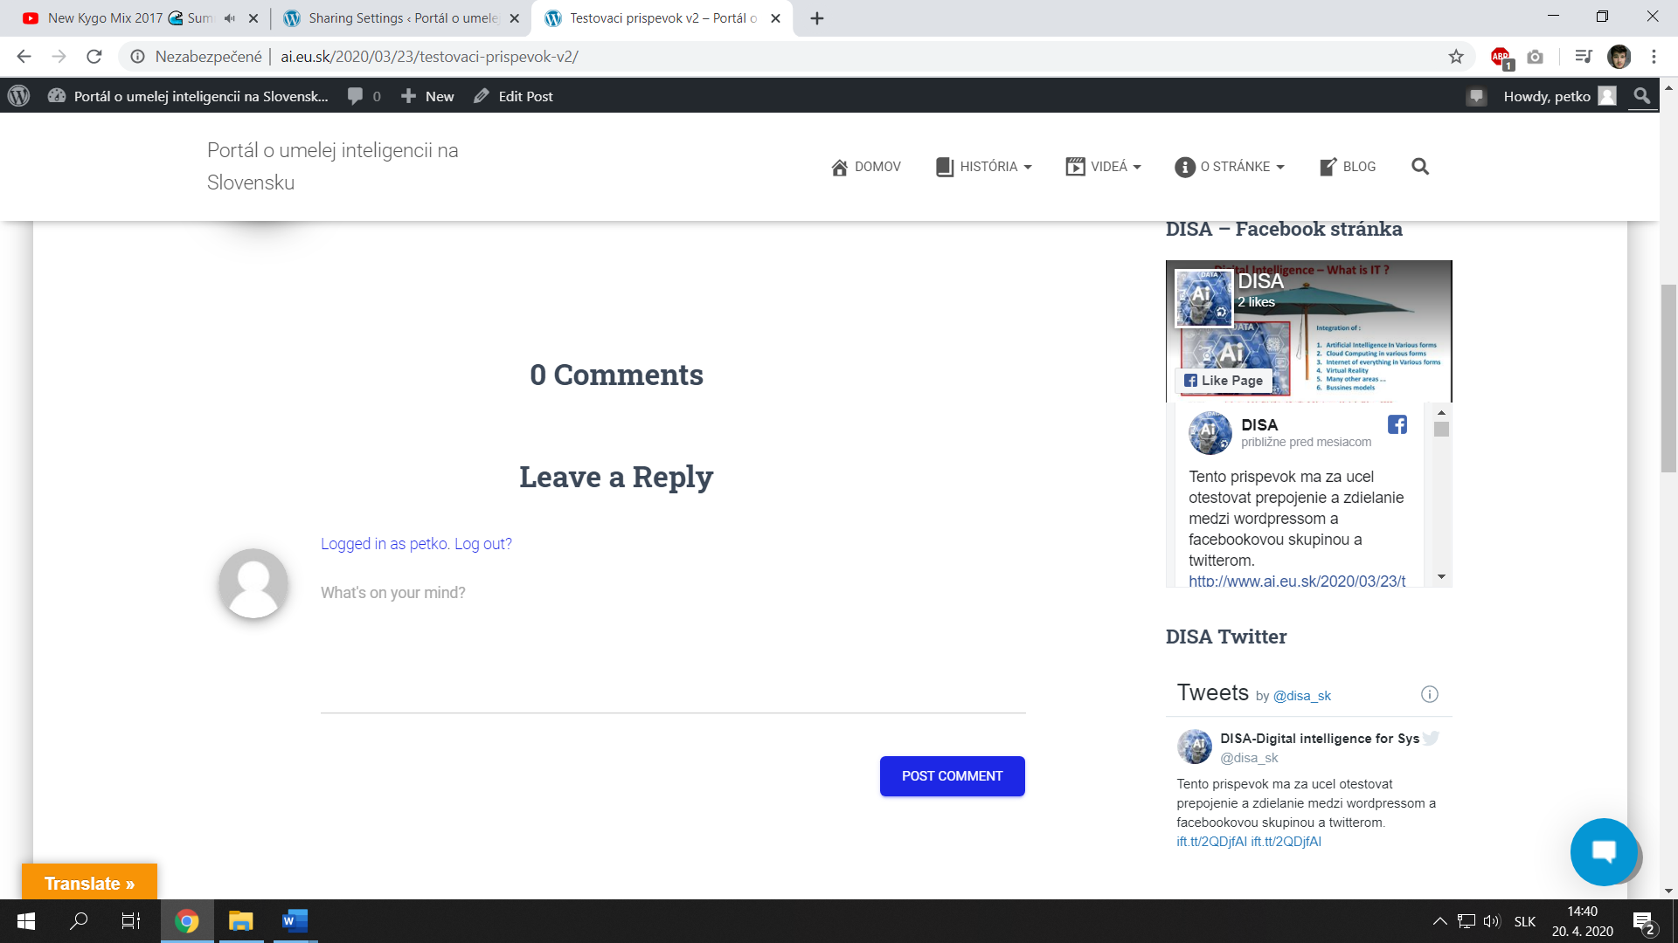

Obrázok 6 Náhľad príspevku z blogu na Facebook stránke DISA

Tu môžeme vidieť zdieľaný príspevok, ktorý sa automaticky za zdieľal na Facebook stránku DISA. Ide o jeho náhľad. Keď klikneme na ikonu DISA tak nás presmeruje na túto Facebookovú stránku. Tu môžeme vidieť tento príspevok, keď na neho klikneme tak nás presmeruje späť na príspevok, ktorý bol uverejnený na blogu našej webstránky.

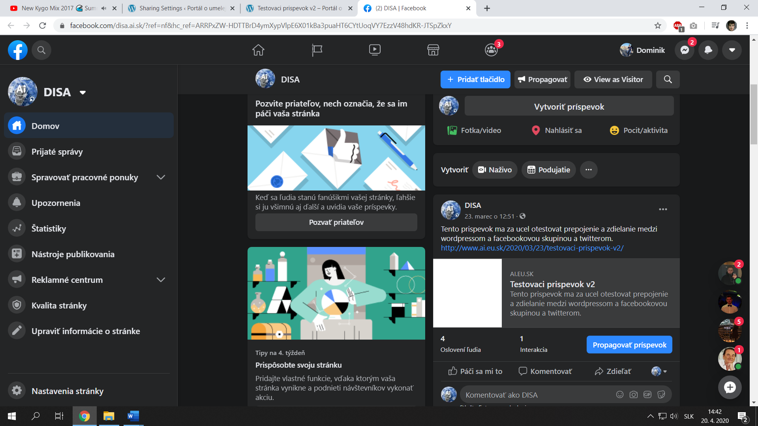

Obrázok 7 Príspevok z blogu na Facebook stránke DISA

Ďalej sa tento príspevok za zdieľal aj na sociálnu sieť Twitter. Taktiež automaticky a z blogu. Toto za zdieľanie je možné pozorovať aj na blogu kde je taktiež v bočnom menu pod Facebookom DISA umiestnený DISA Twitter.

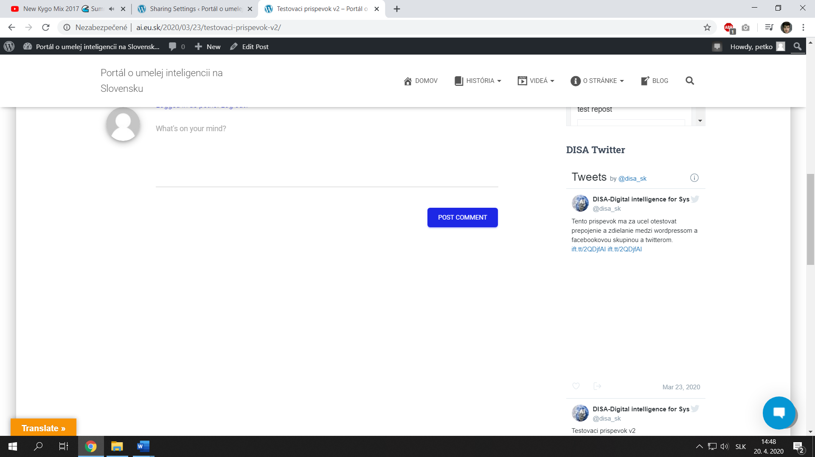

Obrázok 8 Náhľad príspevku z blogu na Twittri DISA

Na tomto obrázku vidíme nahratý príspevok z blogu, škoda nenahratého obrázka, namiesto obrázka tam je prázdne biele miesto. Po kliknutí na ikonu alebo názov stránky alebo na text za zavináčom nás stránka blogu presmeruje na Twitter DISA. Tam je tiež možné vidieť tento príspevok.

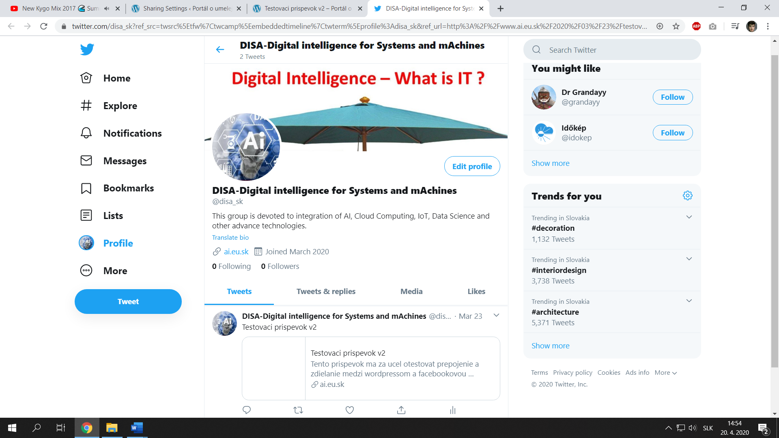

Obrázok 9 Príspevok z Blogu na Twitter stránke DISA

Príspevky na jednotlivých sociálnych sieťach je možné „lajkovať“, zdieľať, komentovať alebo sledovať. To iste je možné urobiť aj s jednotlivými stránkami v prípade záujmu o nové príspevky. Na nich majú prístup len administrátori respektíve na Twitter každý kto má prihlasovacie údaje. Prihlasovacie údaje sú v prílohe s názvom „**prihlasovacie udaje email youtube twitter**“. Sú tam taktiež prihlasovacie údaje do Google účtu a taktiež na YouTube.

Na Facebook DISA sa dostanú len administrátori, čo som ja (Dominik Varga) a pán profesor Sinčák, keďže iba my dvaja sme administrátori stránky.

Na YouTube účet sa dostane každý, kto má prístup ku Google účtu, keďže sa tam dá prihasiť práve pomocou tohto účtu. Na tomto Slovak Ai kanáli sú nahraté videa DISA 2018, ktoré sú prepojené na portál v sekcii videa -> DISA 2018. Je tam možné podľa potreby pridávať nové videá, ktoré je možné pridať do ľubovoľného príspevku.

Záver

Táto príručka objasňuje a zoznamuje už registrovaného a prihláseného používateľa s možnosťami, ktoré mu poskytuje tento systém. Ide o pridávanie, mazanie a editovanie obsahu. Ten je automaticky zdieľaný na sociálne siete pomocou pluginu Jetpack. Ale to iba v prípade, že je pridaný ako príspevok do sekcie Blogu. Zdieľanie príspevkov v skupinách nebolo realizované.

V príručke sú popísané aj prístupy na sociálne siete a ako sa na nich môže návštevník dostáť a pozrieť si jednotlivé príspevky. Čím si vie overiť spoľahlivosť automatického zdieľania.

Dosiahnuté výsledky prace je možné vidieť priamo na stránke portálu: <http://www.ai.eu.sk/>. Tam sú prezentované všetky skutočnosti popísané v práci alebo v jednotlivých príručkách, ktoré majú zjednodušiť obsluhu portálu a podať aj potrebné informácie o požadovaných dopytoch na portáli a o jeho optimálnom fungovaní.